Әлкилеләр игътибарына: 19 октябрьдә телевизорларга ял “оештырыла”

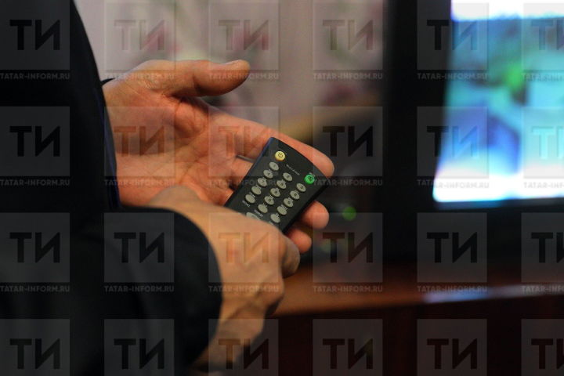
.
19 октябрьдә 2.00 дән 11.00 сәгатькә кадәр аналог һәм цифрлы телевидение программалары күрсәтмәячәк.
Бу Большие Полянки радиотелеүзәгендәге ремонт-профилактика эшләре белән бәйле.

07/10/2020 ел

